Analyse UML : Système de Point de Vente (POS)

1. Introduction
Cette analyse UML (Unified Modeling Language) fournit une représentation visuelle et structurée du système de point de vente (POS) pour la franchise de restauration fast-casual. Elle permet de définir les interactions entre les utilisateurs et le système, la structure des données, ainsi que la dynamique des processus métiers critiques. Cette analyse sert de base solide pour le développement et la configuration technique de la solution.

2. Diagramme de Cas d'Utilisation (Use Case Diagram)
Le diagramme de cas d'utilisation identifie les principaux acteurs du système et les fonctionnalités auxquelles ils accèdent.

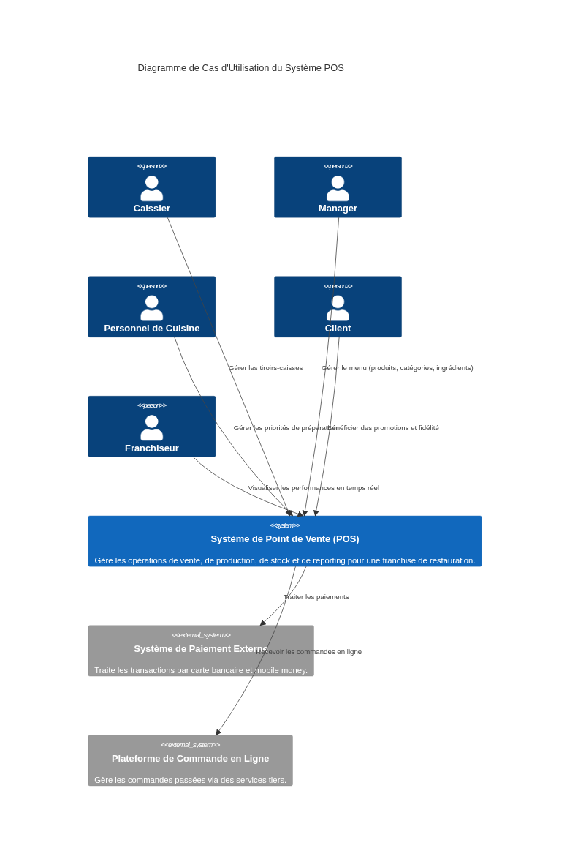

2.1. Acteurs Principaux
Le système interagit avec plusieurs acteurs ayant des responsabilités distinctes :
- Caissier : Responsable de la prise de commande, de l'encaissement et de la gestion des tickets.
- Manager : Gère les opérations quotidiennes, les stocks, les promotions, les réservations et accède aux rapports de performance.
- Personnel de Cuisine : Utilise le système d'affichage en cuisine (KDS) pour préparer les commandes.
- Franchiseur : Accède aux rapports consolidés pour superviser les performances de la franchise.
- Client : Interagit avec le système pour les commandes en ligne et les réservations.

3. Diagramme de Classes (Class Diagram)
Le diagramme de classes modélise la structure statique du système, définissant les entités, leurs attributs et leurs relations.

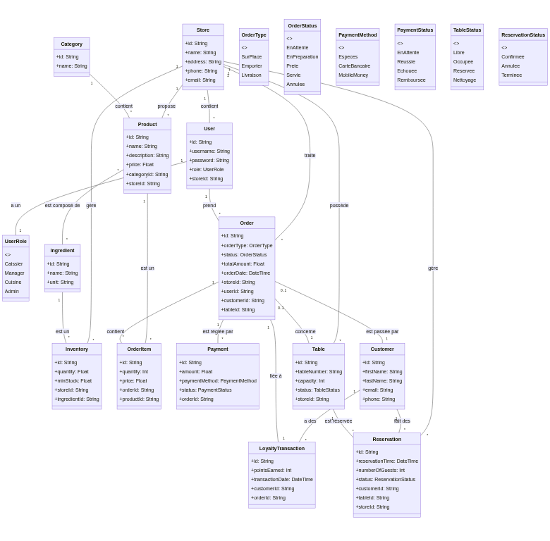

3.1. Entités Clés
La structure de données est conçue pour supporter un environnement multi-sites :
- Store : Entité centrale représentant chaque point de vente physique.
- Order & OrderItem : Gèrent le cycle de vie des ventes et le détail des produits commandés.
- Inventory & Ingredient : Assurent le suivi précis des stocks au niveau des composants.
- Table & Reservation : Permettent la gestion physique de la salle et la planification des visites.
- Customer & Loyalty : Gèrent la relation client et les programmes de fidélisation.

4. Diagramme de Séquence (Sequence Diagram)
Le diagramme de séquence illustre la dynamique du système lors d'un processus critique : la prise de commande et l'encaissement.

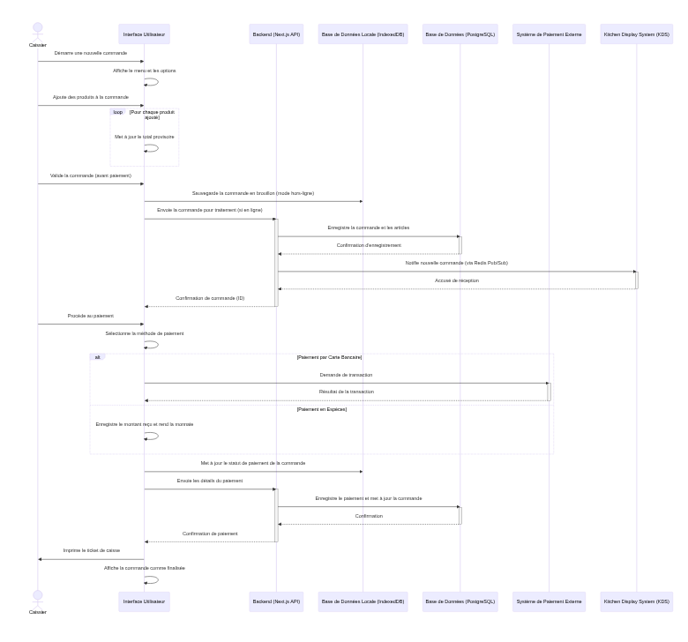

4.1. Flux de Prise de Commande
Le processus met en évidence l'interaction entre l'interface utilisateur, le backend, et les systèmes de stockage. On note particulièrement l'utilisation d'IndexedDB pour la persistance locale immédiate, garantissant la performance même en cas de latence réseau, suivie d'une synchronisation avec PostgreSQL et d'une notification instantanée au KDS en cuisine.

5. Diagramme d'Activité (Activity Diagram)
Le diagramme d'activité décrit le flux de travail pour la gestion des inventaires, un processus métier essentiel pour le contrôle des coûts.

5.1. Processus d'Inventaire
Le flux commence par l'initialisation de l'inventaire par le Manager. Le système guide l'utilisateur à travers la saisie des quantités réelles. Une étape cruciale est la vérification automatique des seuils de stock, déclenchant des alertes de réapprovisionnement si nécessaire, avant de finaliser le rapport d'inventaire.

6. Conclusion
L'analyse UML démontre une architecture robuste et adaptée aux besoins d'une franchise moderne. La séparation claire des responsabilités, la structure de données évolutive et la gestion optimisée des flux opérationnels garantissent une solution POS fiable, performante et capable de soutenir la croissance de l'entreprise.

